|  |  |  |
| --- | --- | --- |
|  |  |  |

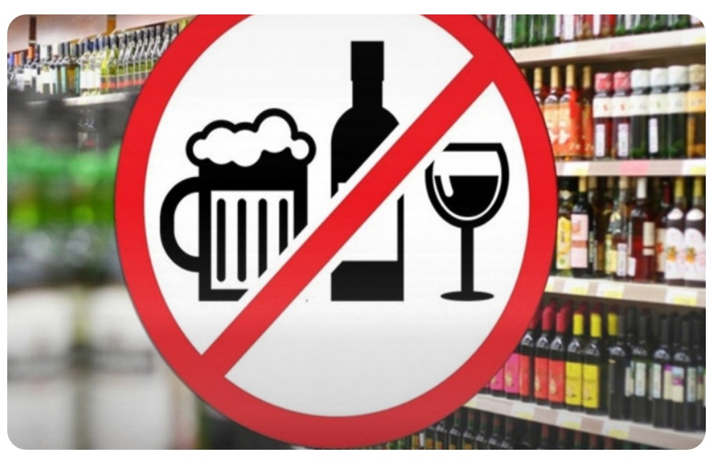

**Вниманию руководителей объектов торговли, осуществляющих реализацию спиртосодержащей продукции, пива и напитков на основе пива!**

В соответствии с ч. 1 ст. 9.2 Областного закона Ростовской области

от 28.12.2005 № 441-ЗС «О государственном регулировании производства и оборота этилового спирта, алкогольной и спиртосодержащей продукции на территории Ростовской области» устанавливается **полный запрет розничной продажи алкогольной продукции** в день проведения последнего звонка.

Приказом Отдела образования Администрации Тацинского района от 21.04.2025 № 97 О проведении в муниципальных общеобразовательных учреждениях торжественных мероприятий «Последний звонок» считать **24 мая 2025** года.

Правовым основанием для привлечения к ответственности за нарушение данного запрета является Кодекс Российской Федерации об административных правонарушениях.